Tema 2. Segmentació i Replicació

(Pipeling)

1. Segmentació d’un dispositiu sèrie
2. Tipus de dispositius segmentats
3. Reposició
4. Segmentar Interpretació d’Instruccions
5. Control de dispositiu segmentat

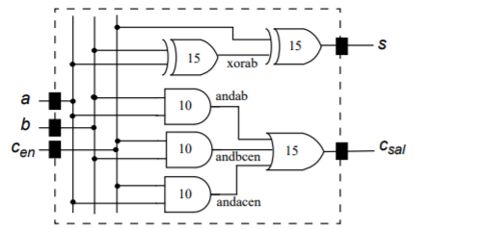Sumador de Vectors de bits:

Xn-1 Xn-2 ... ... X0

+ Yn-1 Yn-2 ... ... Y0

Csor Sn-1 ... ... ... ... S0

x+y + Cen = 2 * Csor + S

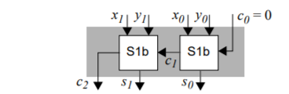S = x xor y xor Cen

Csor = x*y `x*Cen + y*Cen

Retard màxim FA 30 u.t.

Retard màxim sumador n bits quan el Csor ha de propagar, per tant el temps és de 25*n u.t.

Mantenir entrades estables durant tot el temps fins que s’estabilitza. Afegirem registres a l’entrada.

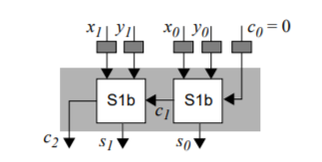Cas de 2 bits: 50 u.t.

D

Q

Rellotge

temps de propagació D-Q = 2 u.t.

T => tp + tl = 52 u.t.

Productivitat = 1 op / 52 u.t.

2 fases: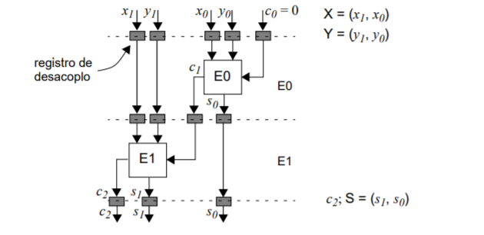 E0 i E1

Gobernat amb senyal de rellotge. Quan arriba un flanc, tots els elements guarden el que hi ha a l’entrada. Ara ja es poden solapar per les etapes. Temps T’ que fa que hi poguin haver dues etapes sempre funcionant. T’ >= tp + max( tli) = 2 + retard de l’etapa més gran(30) = 32 u.t.

Per tant, una operació triga 2*32 = 64 u.t., però la productivitat = 1 operació / 32 u.t. > 1/52.

Dispositiu segmentat pot caracteritzar-se amb una Taula de Reserva:

Taula de Reserva: Tantes columnes com la latència de l’operació:

|  |  |  |
| --- | --- | --- |
| E1 | X |  |
| E1 |  | X |
|  | Cicle 1 | Cicle 2 |

Sèrie Tserie(n) = n(tp + tl) Productivitat = n/(n*(tp+tl)) = 1/(tp + tl)

Sagmentat Tl/N Tseg(n) = (n-1 + N) * (tp + tl/N) ≈ n * (tp + tl/N) Productivitat = 1/(tp + tl/N)

Guany = ((tp + tl) / (tp + tl/N)) < N

Si tp << tl/N, llavors Guany ≈ N

Guany 52/32 = 1.62 < 2

REPLICAR

S1 faria 1, ND+1, 2ND +1,...

S2 faria 2, ND+2, 2ND +2,...

SND faria ND, 2ND,...

Trepl(n) = (n/ND) * (tp + tl) Guany = n/(n/ND), si n >> ND, Guany ≈ ND

Tipus de dispositius segmentats

Unifunció

Lineal: Temps de cada etapa és de 1 cicle.

|  |  |
| --- | --- |
| X |  |
|  | X |

Multicicle: Alguna etapa pot durar varis cicles de rellotge

|  |  |  |  |  |
| --- | --- | --- | --- | --- |
| X | X |  |  |  |
|  |  | X |  |  |
|  |  |  | X | X |

No lineal: Les etapes no segueixen un ordre lineal

|  |  |  |
| --- | --- | --- |
| X |  | X |
|  | X |  |

Dinàmic: Solapa operacions però només del mateix tipus.

RISCS ESTRUCTURALS: CONFLICTES PER RECURSOS

Exemple: Taula de Reserva: Operacions tipus a

|  |  |  |  |  |  |
| --- | --- | --- | --- | --- | --- |
| A | X |  |  | X |  |
| B |  | X |  |  |  |
| C |  |  | X |  | X |
| Cicles | 1 | 2 | 3 | 4 | 5 |

Representació temps

|  |  |  |  |  |  |  |  |  |  |  |
| --- | --- | --- | --- | --- | --- | --- | --- | --- | --- | --- |
| 1 | A | B | C | A | C |  |  |  |  |  |
| 2 |  | A | B | C | A | C |  |  |  |  |
| 3 |  |  | A | B | C | A | C |  |  |  |
| 4 |  |  |  | A | B | C | A | C |  |  |
| 5 |  |  |  |  | A | B | C | A | C |  |
| 6 |  |  |  |  |  | A | B | C | A | C |

Conflictes al tenir dos operacions de la mateixa etapa. Es soluciona retardant l’inici de l’operació que genera conflicte en un cicle fins que ja no provoqui conflicte.

Seqüències d’inici: (1, 4) Latenciia mitja = (1 + 4) / 2 = 2.5 = 1(ideal) + CPO(cicles perduts per operació)

Exemple 2 Operacions tipus b

|  |  |  |  |  |  |  |
| --- | --- | --- | --- | --- | --- | --- |
| A | X |  |  | X |  |  |
| B |  | X |  |  | X |  |
| C |  |  | X |  |  | X |
| Cicles | 1 | 2 | 3 | 4 | 5 | 6 |

Eix X: Cicles, Eix Y: Etapes

|  |  |  |  |  |  |  |  |  |  |
| --- | --- | --- | --- | --- | --- | --- | --- | --- | --- |
| 1 | A | B | C | A | B | C |  |  |  |
| 2 |  | A | B | C | A | B | C |  |  |
| 3 |  |  | A | B | C | A | B | C |  |
| 4 |  |  |  | A | B | C | A | B | C |
| 5 |  |  |  |  | A | B | C | A | B |
| 6 |  |  |  |  |  | A | B | C | A |
| 7 |  |  |  |  |  |  | A | B | C |
| 8 |  |  |  |  |  |  |  | A | B |

Eix Y:Operacions, Eix X: Cicles

Seqüències d’inici: (1, 1, 4) Latència mitja = 1(+1+4)/3 = 2

Latències d ‘inici prohibides Quan creen conflicte al combinar operacions( cicles de distància)

|  |  |  |
| --- | --- | --- |
|  | Op a | Op b |
| Op a | 2,3 | 2,3 |
| Op b | 1,3 | 3 |

Eliminació de conflictes ( Disseny)

Replicant recursos o afegint retard a la taula de reserva.

Op a

|  |  |  |  |  |  |
| --- | --- | --- | --- | --- | --- |
| A | X |  |  |  |  |
| B |  | X |  |  |  |
| C |  |  | X |  |  |
| A’ |  |  |  | X |  |
| B’ |  |  |  |  |  |
| C’ |  |  |  |  | X |

Op b

|  |  |  |  |  |  |  |
| --- | --- | --- | --- | --- | --- | --- |
| A | X |  |  |  |  |  |
| B |  | X |  |  |  |  |
| C |  |  | X |  |  |  |
| A’ |  |  |  | X |  |  |
| B’ |  |  |  |  | X |  |
| C’ |  |  |  |  |  | X |

Retardem la d’operacions a:

|  |  |  |  |  |  |  |
| --- | --- | --- | --- | --- | --- | --- |
| A | X |  |  |  |  |  |
| B |  | X |  |  |  |  |
| C |  |  | X |  |  |  |
| A’ |  |  |  | X |  |  |
| B’ |  |  |  |  |  |  |
| C’ |  |  |  |  |  | X |